*# Assignment #2: 语法练习*

*## 1. 题目 263A. Beautiful Matrix* [*https://codeforces.com/problemset/problem/263/A*](https://codeforces.com/problemset/problem/263/A)

思路：

一开始并不会矩阵的表示法，后来学会了以后还是比较简单的。

*####代码*

matrix=[]

for _ in range(5):

row=list(map(int,input().strip().split()))

matrix.append(row)

for i in range(5):

for j in range(5):

if matrix[i][j]==1:

row,col=i,j

minmove=abs(row-2)+abs(col-2)

print(minmove)

代码运行截图 ==（至少包含有"Accepted"）==



*### 1328A. Divisibility Problem* <https://codeforces.com/problemset/problem/1328/A>

思路：

用数学求解比较简单

*##### 代码*

nums=int(input())

results=[]

for _ in range(nums):

a,b=map(int,input().split())

if a%b==0:

results.append(0)

else:

results.append(b-a%b)

for _ in results:

print(_)

代码运行截图 ==（至少包含有"Accepted"）==

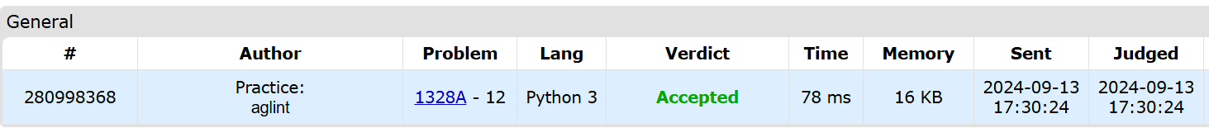

*### 427A. Police Recruits* <https://codeforces.com/problemset/problem/427/>A

思路：

第一遍写还是挺难的，没想到怎么做。后来再看就灵光一现，新构造一个数列，巧妙解决了，很有成就感！这种构造新数列的方法发现后来经常用。

*##### 代码*

n=int(input())

nums=list(map(int,(input().strip().split())))

number=0

midnum=0

for _ in nums:

if _>0:

midnum=midnum+_

else:

number+=1

if midnum>0:

number = number - 1

midnum-=1

if midnum==0:

midnum=0

print(number)

代码运行截图 ==（AC代码截图，至少包含有"Accepted"）==

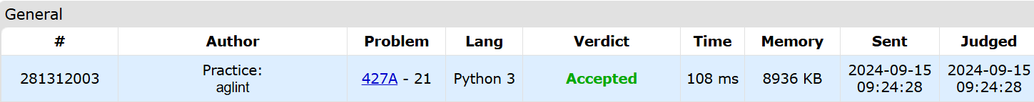

*### 02808: 校门外的树*  <http://cs101.openjudge.cn/practice/02808/>

思路：

思路还是比较容易的，但题目确实是有坑，很容易少一个或者多一个

*##### 代码*

m,n=map(int,input().split())

tree=[1]*(m+1)

for i in range(n):

a,b=map(int,input().split())

tree[a:b+1]=[0]*(b-a+1)

print(tree.count(1))

代码运行截图 ==（AC代码截图，至少包含有"Accepted"）==

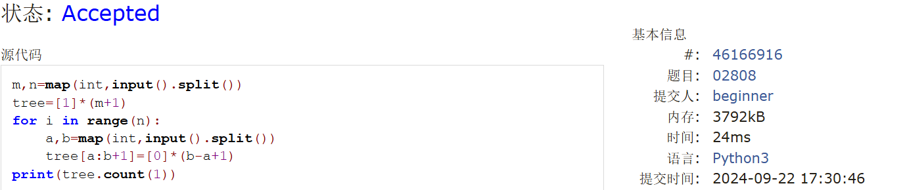

*### sy60: 水仙花数II* <https://sunnywhy.com/sfbj/3/1/60>

*##### 代码*

a,b=map(int,input().split())

re=[]

for i in range(a,b+1):

if (i//100)**3+(i//10%10)**3+(i%10)**3==i:

re.append(i)

if re:

print(*re)

else:

print("NO")

代码运行截图 ==（AC代码截图，至少包含有"Accepted"）==



*### 01922: Ride to School* <http://cs101.openjudge.cn/practice/01922/>

思路：

刚开始的时候对出发时间为-的数据不知道怎么处理，就想着先把正出发时间搞定了。在搞定正出发时间的时候，突然意识到如果-时间先到，那对我们最小时间是没有影响的，因为我们永远跟不上他。如果-时间不先到，那就更没有意义了。还是要着手先做，然后在探索中慢慢得到解题思路。

*##### 代码*

while True:

import math

n=int(input())

if n==0:

break

re=[]

for _ in range(n):

a,b=map(int,input().split())

if b >=0:

time=math.ceil(4.5*3600/a+b)

re.append(time)

print (min(re))

代码运行截图 ==（AC代码截图，至少包含有"Accepted"）==

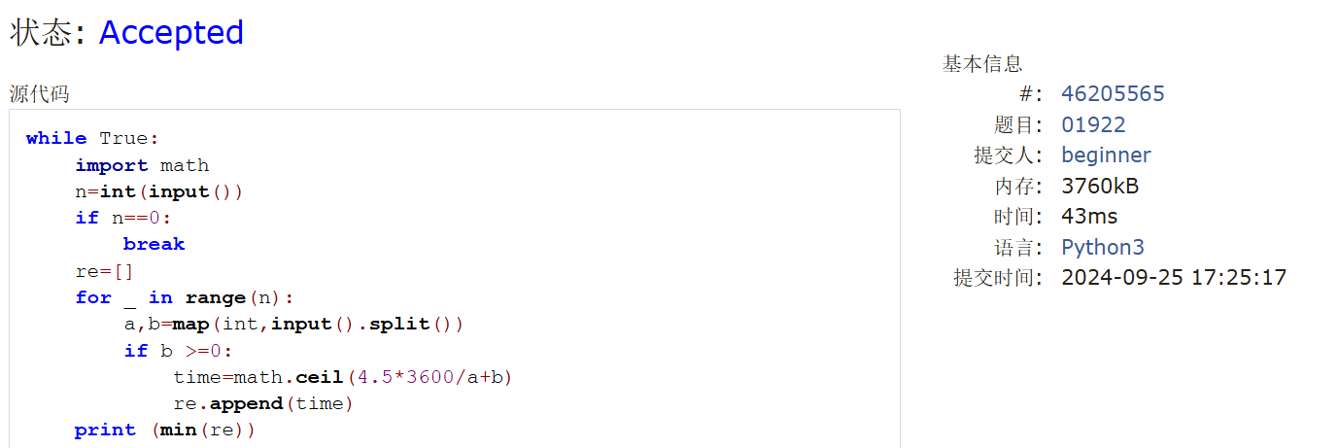

*## 2. 学习总结和收获*

目前已把大部分900难度的题目刷完（还有个别不会做的），作为小白，可以说学计概占用了大多数课余时间。总体感觉900难度还在可接受的范围之内，比800难度有一些提升，但很多还是经过思考可以独立解决的。在技术上，学会了很多有用的代码，比如用*进行解包就非常简洁解决输出问题；在思想上，构造一个新数列作为中间量进行遍历/计数有时可以产生意想不到的效果，还有一些题目有点脑筋急转弯/小学奥数的意思，虽然大部分时候想不到，但直抵题目本质确实是可以解决很多无用功。